Medienmitteilung
Adventszauber in den Sport- und Eventanlagen Chur
In den Sport- und Eventanlagen Chur ist der Adventszauber eingekehrt: das Ausseneisfeld Obere Au sorgt für winterliche Stimmung und der Khurer Gnusswaga für wärmende Getränke. Das Hallenbad und Aquamarin Erlebnisbad sind stimmungsvoll beleuchtet und das Sportrestaurant Obere Au festlich dekoriert. Und mit dem Geschenkgutschein hat man gleich etwas Sinnvolles für seine Liebsten.

Im stimmungsvollen Hallenbad entspannen
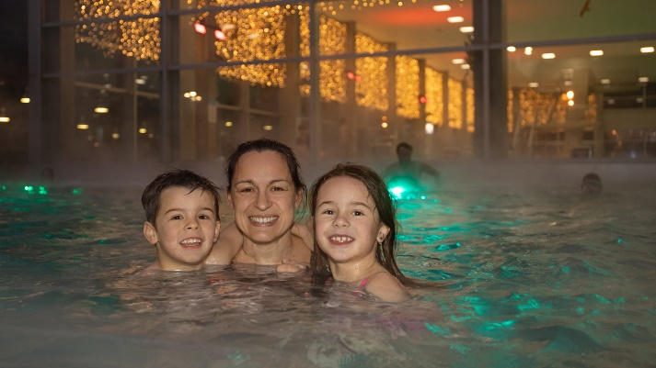
Der Advent steht vor der Tür und so kommt auch in den Sport- und Eventanlagen Vorfreude auf die Weihnachtszeit auf. Das lässt man sich trotz oder eben gerade wegen der aktuellen Situation nicht nehmen. Fleissig waren die Adventswichtel und haben Hallenbad und Aquamarin Warmwasser-Erlebnisbad mit einer stimmungsvollen Beleuchtung versehen. Neben den festlichen Lichterketten sorgt eine farbige und indirekte Beleuchtung für romantische Abendstunden in der Oberen Au.

Adventszauber drinnen und draussen
Festlich ist es nicht nur drinnen in den Bädern, sondern auch draussen: das Ausseneisfeld sorgt für winterliche Stimmung und gleich nebenan beim Khurer Gnusswaga wärmt man sich bei Glühwein, Punsch und Snacks wieder auf. Neu können in der Oberen Au übrigens auch Schlittschuhe gemietet werden. Und wer sich drinnen aufwärmen möchte, geht ins Sportrestaurant. Dort wird man von einer festlichen Adventsdekoration und köstlichen Speisen empfangen.
Tipp: beim Kauf der Tickets für die Bäder und Eisfelder über den Onlineshop erhält man 10% Rabatt.

Geschenkgutschein für die Liebsten
Bald ist Weihnachten! Gerade in diesem Jahr ist die eigene Gesundheit besonders wichtig geworden. Deshalb ist ein Gutschein der Sport- und Eventanlagen jetzt genau das Richtige. Ob Sport, Fitness oder Wellness – der Wertgutschein kann für alle Anlagen eingelöst werden. Er ist online im Ticketshop erhältlich oder als Set mit Grusskarte und Couvert an der Hallenbadkasse.

Kommen Sie vorbei und geniessen Sie den Adventszauber in den Sport- und Eventanlagen Chur!

Infobox
Hallenbad/Aquamarin
- Festliche Beleuchtung täglich, sobald es dunkel wird.
- Montag bis Freitag bis 21.30 Uhr geöffnet
- Samstag/Sonntag bis 18 Uhr geöffnet

Ausseneisfeld Obere Au
- Öffentlicher Eislauf und Schlittschuhmiete
- Montag, Dienstag, Donnerstag 8-16.45 Uhr
- Mittwoch 8-21.30 Uhr
- Freitag 8-16.45 Uhr und 19.15-21.30 Uhr
- Samstag/Sonntag 9-21.30 Uhr

Khurer Gnusswaga beim Ausseneisfeld
- Mittwoch 13-18 Uhr
- Samstag/Sonntag 11-18 Uhr

Sportrestaurant Obere Au
- Montag bis Sonntag bis 18 Uhr geöffnet

Geschenkgutschein
- Online www.sportanlagenchur.ch/ticketshop. Kann auch direkt dort wieder für Eintritte eingelöst werden.
- An der Hallenbadkasse als Set für CHF 5.- plus Wertbetrag

Weitere Informationen:
www.sportanlagenchur.ch

Bild: Adventszauber im Aquamarin Warmwasser-Erlebnisbad Obere Au Chur.
© Sportanlagen Chur / Yvonne Bollhalder
Bildlink: https://1drv.ms/u/s!AoydnVNza-Ok3HnpISonWeZbLCLR?e=F42FVE

Eine Mitteilung von:
Raffael Mark, Leiter Sport- und Eventanlagen
Sport- und Eventanlagen
+41 81 254 42 81
raffael.mark@chur.ch
www.sportanlagenchur.ch

Chur, 26.11.2020

